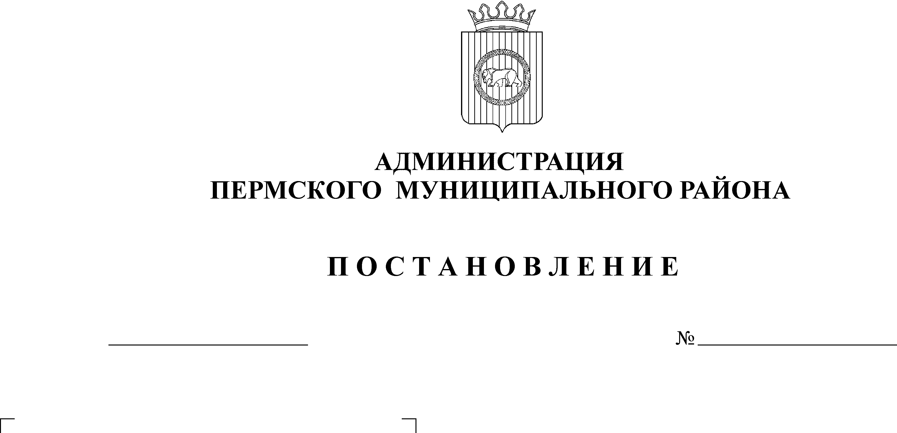
Об утверждении приоритетного муниципального проекта «Приведение в нормативное состояние объекта социальной сферы - капитальный ремонт здания Дома спорта с. Платошино»
21.03.2014
955

В соответствии с постановлением Правительства Пермского края от 29.11.2013 № 1664-п «Об утверждении порядков предоставления субсидий бюджетам муниципальных образований Пермского края из бюджета Пермского края на реализацию инвестиционных проектов и приоритетных региональных проектов», решением Земского Собрания Пермского муниципального района от 20.12.2013 № 410 «О бюджете Пермского муниципального района на 2014 год и плановый период 2015 и 2016 годов», соглашением о передаче полномочий по решению вопроса местного значения в части организации и проведения капитального ремонта здания Дома спорта с. Платошино от 17.03.2014 года № 16
ПОСТАНОВЛЯЮ:
1. Утвердить приоритетный муниципальный проект «Приведение в нормативное состояние объекта социальной сферы - капитальный ремонт здания Дома спорта с. Платошино» согласно приложению.
2. Настоящее постановление разместить на официальном сайте Пермского муниципального района www.permraion.ru.
3. Контроль исполнения настоящего постановления возложить на заместителя главы администрации муниципального района по социальному развитию А.В. Цвикилевича.

Глава администрации
муниципального района И.В. Бедрий

Приложение
УТВЕРЖДЕН
постановлением администрации
муниципального района
от 21.03.2014 № 955

Приоритетный муниципальный проект
«Приведение в нормативное состояние объекта социальной сферы - капитальный ремонт здания Дома спорта с. Платошино»

1. Общие положения

Приоритетный муниципальный проект «Приведение в нормативное состояние объекта социальной сферы - капитальный ремонт здания Дома спорта с. Платошино» (далее - Проект) разработан в рамках реализации приоритетного регионального проекта «Приведение в нормативное состояние объектов общественной инфраструктуры муниципального значения».
Разработка и реализация Проекта – одно из важных направлений развития Пермского муниципального района, направленное на его социально-экономическое развитие.
В соответствии со Стратегией развития физической культуры и спорта в Российской Федерации на период до 2020 года, утвержденной распоряжением Правительства Российской Федерации от 07.08.2009 № 1101-р, Программой социально-экономического развития Пермского края на 2012-2016 годы, утвержденной Законом Пермского края от 20.12.2012 № 140-ПК, Программой социально-экономического развития Пермского муниципального района Пермского края на 2011-2015 годы, утвержденной решением Земского Собрания Пермского муниципального района от 17.12.2010 № 125 основной целью является создание условий, обеспечивающих возможность для граждан вести здоровый образ жизни, систематически заниматься физической культурой и спортом, получить доступ к развитой спортивной инфраструктуре. Для достижения поставленной цели обозначены ряд основных задач, а именно, развитие инфраструктуры сферы физической культуры и спорта, укрепление материально-технической базы для занятия физической культурой и спортом.
Механизмом реализации данных задач в Пермском муниципальном районе является строительство новых спортивных объектов, приведение в нормативное состояние существующих. Реализация Проекта обеспечит выполнение вышеуказанных задач на территории Платошинского сельского поселения Пермского муниципального района Пермского края.

2. Содержание проблемы и необходимость ее решения с помощью приоритетного муниципального проекта

Пермский муниципальный район является административно-территориальной единицей в составе Пермского края. Численность постоянного населения района по данным Пермьстата по состоянию на 01.01.2013 года составила 104 504 человека, или 4% населения Пермского края.
Район принадлежит к числу аграрно-индустриальных районов края. Значительная часть непосредственно примыкает к территории г. Перми. Связь осуществляется автомобильным и железнодорожным транспортом.
Стратегической задачей развития физической культуры и спорта в Пермском муниципальном районе на современном этапе является освоение подрастающим поколением основных ценностей физической и спортивной культуры, обеспечивающих укрепление физического и нравственного здоровья, усиление умственной и физической работоспособности детей, подростков, молодежи и взрослого населения.
Состояние здоровья населения - результат воздействия различных факторов. Наиболее действенным из них является двигательная активность. Многочисленные исследования доказывают, что систематические занятия физическими упражнениями положительно воздействуют практически на все системы организма и являются эффективным средством профилактики заболеваний.
Для занятий физической культурой и спортом требуется развитие инфраструктуры, укрепление материально технической базы учреждений спорта Пермского муниципального района.
В рамках реализации Проекта планируется привести в нормативное состояние здание муниципального учреждения «Дом спорта с. Платошино».
По данным Пермьстата по состоянию на 01.01.2013 года в Платошинском сельском поселении проживает 2 502 человека.
На базе дома спорта культивируются следующие виды спорта: волейбол, баскетбол, настольный теннис, мини-футбол, футбол, шахматы, атлетическая гимнастика, регулярно проводятся различные соревнования по волейболу, баскетболу, настольному теннису районного и поселенческого уровней.
Количество постоянных потребителей услуг муниципального учреждения «Дом спорта с. Платошино» в настоящее время 188 человек. Организации, предоставляющие аналогичные услуги в области спорта, на территории Платошинского сельского поселения отсутствуют.
Здание дома спорта было построено в 1983 году. Комплексный капитальный ремонт здания никогда не проводился.
28 Отделом надзорной деятельности по Пермскому муниципальному району Управления надзорной деятельности Главного управления МЧС России по Пермскому краю муниципальному учреждению «Дом спорта с. Платошино» выдано предписание № 7/1/1 от 28.08.2012 года по устранению нарушений обязательных требований пожарной безопасности.
28.07.2013 года на здание дома спорта подготовлено техническое заключение по результатам обследования строительных конструкций здания расположенного по адресу Пермский край, Пермский район, Платошинское сельское поселение, с. Платошино, ул. Школьная, д. 42 П-005-2013-ТО, выполненное ООО «Орион», г. Пермь, ул. Барамзиной, д. 54, офис 2А.
По результатам обследования выявлено, что техническое состояние здания дома спорта крайне неудовлетворительное и требует капитального ремонта. Необходимо утеплить и облицевать фасады, заменить инженерные сети, оконные заполнения, провести отделочные, сантехнические, электромонтажные работы, установить автоматическую пожарную сигнализацию и систему охраны, вентиляцию.
Реализация Проекта позволит привести здание дома спорта в нормативное состояние, с учетом требований надзорных органов, а также позволит использовать проектную мощность объекта, которая составляет 540 человек.

3. Обоснование участия муниципального района

В соответствии со статьей 14 Федерального закона от 06.10.2013 № 131-ФЗ «Об общих принципах организации местного самоуправления в Российской Федерации» обеспечение условий для развития на территории поселения физической культуры и массового спорта относится к полномочиям поселения.
На основании части 4 статьи 15 Федерального закона от 06.10.2013 № 131-ФЗ «Об общих принципах организации местного самоуправления в Российской Федерации» полномочия по капитальному ремонту здания Дома спорта с. Платошина переданы Пермскому муниципальному району (решение Совета Депутатов Платошинского сельского поселения от 23.01.2014 № 32 «О передаче части полномочий», соглашение о передаче полномочий по решению вопроса местного значения в части организации и проведения капитального ремонта здания Дома спорта с. Платошино от 17.03.2014 года № 16).
Капитальный ремонт здания Дома спорта с. Платошино Пермского муниципального района предусмотрен муниципальной программой «Развитие физической культуры и спорта в Пермском муниципальном районе на 2014-2016 годы», утвержденной постановлением администрации Пермского муниципального района от 20.12.2013 № 4636, а также муниципальной программой «Приведение в нормативное состояние объекта социальной сферы – здания Дома спорта с. Платошино», утвержденной постановлением администрации Платошинского сельского поселения от 05.11.2013 № 133.

4. Цели и задачи реализации приоритетного муниципального проекта

Цель Проекта - приведение технического состояния здания Дома спорта с. Платошино в соответствии с действующими нормами и требованиями органов государственного надзора, создание безопасных условий для оказания муниципальных услуг.
Основные задачи Проекта:
1. Своевременное проведение капитальных работ на объекте;
2. Выполнение требований законодательства в области пожарной безопасности, санитарно-эпидемиологического благополучия;
3. Улучшения качества предоставляемых муниципальных услуг в учреждении.

5. Экономическое обоснование реализации приоритетного муниципального проекта

Срок реализации Проекта – 2014 год.
Потребность финансирования в рамках Проекта составляет 6 318,0 тыс. руб. (Шесть миллионов триста восемнадцать тысяч рублей), в том числе средства бюджета Пермского края 4 738,5 тыс. руб.
Потребность финансирования в рамках Проекта определена на основании локального сметного расчета № 1-1 на капитальный ремонт здания Дома спорта с. Платошино, утвержденного главой Платошинского сельского поселения 20.12.2013 года.

Сведения об источниках и объемах финансирования

№ п/п | Мероприятие | Объемы финансирования, тыс. руб.
№ п/п | Мероприятие | Источники финансирования | Средства на реализацию мероприятия
1 | Капитальный ремонт здания Дома спорта с. Платошино | Всего | 6 318,0
1 | Капитальный ремонт здания Дома спорта с. Платошино | в том числе:
1 | Капитальный ремонт здания Дома спорта с. Платошино | средства бюджета Пермского края | 4 738,5
1 | Капитальный ремонт здания Дома спорта с. Платошино | средства бюджета муниципального района | 1 579,5

6. Описание практических действий по осуществлению приоритетного муниципального проекта

№ п/п | Наименование мероприятия | Источники финансирования | Сроки выполнения | Сумма,  тыс. руб.
1 | Подготовка конкурсной документации, проведение конкурса |  | апрель - май  2014 г.
2 | Заключение контракта на выполнение капитального ремонта здания Дома спорта с. Платошино |  | июнь 2014 г.
3 | Проведение капитального ремонта здания Дома спорта с. Платошино |  | июнь - июль  2014 г.
4 | Оплата произведенных работ за счет средств местного бюджета | средства бюджета муниципального района | август 2014 г. | 1 579,5
5 | Предоставление отчета о выполнении условий софинансирования в Министерство территориального развития Пермского края |  | август 2014 г.
6 | Оплата произведенных работ за счет средств бюджета Пермского края | средства бюджета Пермского края | сентябрь 2014 г. | 4 738,5

7. Ожидаемые социально-экономические последствия реализации приоритетного муниципального проекта

Эффект от реализации Проекта имеет прежде всего социальную направленность. Проведение капитального ремонта здания Дома спорта с. Платошино позволит привести техническое состояние здания в соответствие с действующими нормами, требованиями и обеспечить нормальное функционирование объекта в течение всего периода его эксплуатации в соответствии с целевым назначением.
Реализация Проекта направлена на достижение выполнения санитарно-гигиенических режимов, соблюдения правил и норм охраны труда и пожарной безопасности, что приведет к созданию на объекте условий для организации учебно-тренировочного и оздоровительного процессов в соответствии с требованиями действующего законодательства.
В отремонтированном здании Дома спорта с. Платошино появится возможность проводить спортивные соревнования как поселенческого, так и районного масштаба. Кроме того, объект спорта будет использоваться для занятий Платошинской средней общеобразовательной школой и детским садом. Жители Платошинского сельского поселения смогут в комфортных условиях заниматься любимыми видами спорта.
Реализация Проекта позволит увеличить численность населения поселения, систематически занимающегося физической культурой и спортом, с 7,3% до 21% от общей численности населения Платошинского сельского поселения и повысить пропускную способность объекта физкультурно-спортивного назначения.

